Cahier des spÉcifications

Projet n°3 : site dynamique sous Prestashop, la vente de long-métrages.

Théophile Dubois & Yoann Colin

Cahier des spécifications

Sommaire :

1. Le client
2. Le cahier des charges
3. Les veilles technologiques  
    a) SEO  
    b) Le e-commerce  
    c) Les modules  
    d) Prestashop
4. La charte graphique
5. Le scenario
6. Notre organisation

Le client :

La Chambre de Commerce et d’Industrie de l’Indre est le prestataire de service de proximité au service des entreprises et du développement local de l’Indre. Elle forme de nombreux étudiants afin de les intégrer au mieux au monde professionnel.

La CCI de l’Indre nous a commandé une solution de e-commerce sous le CMS Prestashop.

Nous allons revenir sur notre client qui est ici la chambre de commerce de l’Indre, (première chambre de commerce 1599 sous Henri IV), la chambre de commerce a pour rôle de représenter les intérêts industriels et commerciaux de son territoire, permettre des formations diplômante en apprentissage bac+2 à bac+5 et des formations continue aux demandeurs d’emplois au moins de 26 ans de bac à bac+2. La chambre de commerce compte actuellement 125 chambres différentes DOM-TOM compris.

Nous sommes actuellement stagiaires dans la formation DISII, développeur intégrateur de solutions internet et intranet, la formation DISII est une formation continue nous permettant d’attester d’un diplôme de niveaux 3 c’est-à-dire bac+2, les déboucher principale a cette formation son

Développeur web, il programme les fonctionnalités correspondant aux besoins d’un client pour son site web, il est le plus souvent sous les ordres d’un chef de projet.

Intégrateur web : c’est le designer du site web il compose la mise en pages d’un site web en y intégrant les différentes animations, image, etc…

L’intégrateur d’infrastructure de sites internet et intranet, il assure la mise en place des sites développés sur les serveurs informatiques, il contribue à la sécurisation des accès à ces sites et à leurs données.

Cette formation nous prépare à être le plus autonome possible en passant par l’apprentissage de la gestion d’un projet comme ici, la réalisation du design des pages, en passant par le maquettage sur Photoshop, l’intégration sur des plateformes d’hébergement , la mise en ligne du site web, apprentissage de différents langage et la gestion de base de données.

Le cahier des charges :

- Le site est réalisé sous Prestashop et mis en ligne.

- Le thème retenu doit être compatible avec la vente en ligne. (Location et vente de films).

- Apporter un soin particulier à l’esthétique et à l’ergonomie de l’application.

- Navigation claire et installation de modules, référencement.

- Solution de paiement intégrée (CB) en mode pré-production. (Pas de débit réel).

- Réalisation d’un module d’actualités (voir cahier des spécifications associé).

Le sujet choisi :

Vente de films dématérialisés, lien unique par location.

La veille technologique :

Search Engine Optimization :

Les débuts du référencement :

Au début du web il n’y avait pas de moteurs de recherche, juste quelques outils comme the Wanderer qui « mesurait » la taille du web, ou Gopher, un protocole de classement. Archie indexait les fichiers disponibles en ftp.

Le premier moteur de recherche s’appelle Aliweb (1993), déclaration d’URL, téléchargement par un spider, la page est traitée par un indexeur, le spider revient télécharger régulièrement la page pour réaliser une nouvelle indexation. Ce principe est toujours d’actualité aujourd’hui.

Très vite le problème de l’indexation de son site web devient un domaine de compétence.  
Aliweb recherche d’abord un fichier « index » où sont déclarées les pages du site web, ainsi que les mots clés associés à celles-ci. Les meta tags font leur apparition pour booster l’apparition de mots clés parfois sans rapport avec le contenu du site, on appelle ça le « spamdexing ».

Les premiers moteurs de recherche sont donc faciles à tromper, l’indexation est encore de mauvaise qualité.

Apparait donc une course entre les moteurs de recherche et les développeurs web pour pallier la contrainte que représente chacun pour l’autre.

Google :

Larry page et Sergey Brin, des étudiants de Stanford, développent « backrub », un moteur de recherche basé sur une indexation baptisée PageRank :  
PageRank(page X) = Somme(pages avec un lien vers page X)

Déjà les webmestres trouvent des parades à ce système (liste de liens).

Google apparait en 1998, il est épuré et rapide.

Aujourd’hui Google référence plus de 60 milliards de pages, a 57000 employés, 110 sites régionaux.  
Le référencement se fait principalement par lui, même si Bing, Baidu, Yahoo lui font concurrence.

White hat / black hat :

Les white hats sont des sites dont le contenu est de qualité, agréable et pertinent pour l’utilisateur, netlinking honnête, ne cache rien. Cependant un site « parfait », est suspicieux pour Google.  
Les black hats sont tout le contraire, texte caché, répétition de mots clé, imposture de pages, spamdexing…

La frequentation d’un site :

3 aspects fondamentaux :  
 -les accès directs  
 -les moteurs de recherches  
 -Les sites référents

**Les accès directs :**

Site mit en marque-page, le site est donc une réponse à un besoin, existence d’une « clientèle » fidèle.

**Les moteurs de recherche :**

Référencement naturel, être dans les premières pages.

**Les sites référents :**

Les sites qui vous recommandent, ou vous déteste. Ou bien des liens sponsorisés.

**Les autres manières de capter le trafic :**

Les campagnes email, affiliations, réseaux sociaux

Google Analytics :

Suivre la provenance des visiteurs.  
Améliorer la conception et le contenu du site.  
Optimiser les campagnes marketing.  
Comparer les indicateurs, benchmarking.  
Alertes automatiques.

Google Search Console :

Permet de suivre l’indexation de son site.  
Positionnement du site sur les 10 principaux mots clés.  
Liste des sites donnant des backlinks.

Les mots clé :

Le titre correspond au texte du lien sur le moteur de recherche, c’est le mot clé le plus fort pour le robot indexeur. Il faut des titres clair et propre à chaque page. Il doit reprendre les mots clé importants, résume la page, devient plus détaillé en descendant dans l’arborescence du site.

Le cloaking, texte caché visible pour le robot indexeur mais pas pour le visiteur, a suscité beaucoup de tentatives de triche, meta tags, identification des images, texte blancs, cachés, etc…

Les fichiers spéciaux :

Robots.txt, spécifie aux robots indexeurs le comportement à adopter.

Sitemap.xml, carte sémantique des pages du site à visiter.

Fichier d’identification, valider par Google qu’on est le responsable du site.

<Fichier>.htaccess, en cas de changement d’adresse d’une page.

Le contenu :

C’est le plus important pour l’indexation d’une page, il doit être varié, interactif, clair, ergonomique…  
Symptômes d’un mauvais contenu :  
 -taux de rebond (internautes ne restant pas sur le site)  
 -part élevée de nouveau visiteur = peu de nouvelles visites  
 -peu d’entrées directs (pas de visiteurs fidèles)

Les 8 commandements du SEO :

1-Le ranking n’est pas une fin en soi, il faut savoir précisément ce que l’on souhaite en faire  
2-Connaître et surveiller ses concurrents  
3-Concevoir ses pages et son site avec soin  
4-Se rappeler que le contenu est le plus important  
5-Etablir une politique de liens  
6-Embaucher des experts ou travailler dur  
7-Garantir un suivi permanent  
8-Ne pas dépenser tout son temps et son budget dans le site, il faut en avoir pour le référencement et le suivi

L’avenir du SEO :

Internet mobile, géolocalisation.  
Image search optimization, recherche de vidéos.  
Social media optimization, marketing viral sur les réseaux sociaux.  
Mondes virtuels, microsites, réalité augmentée.  
Fini le page ranking.

Le e-commerce :

Le commerce électronique s’effectue sur le web, en France il s’est développé avec le minitel, notamment par La Redoute, ou les 3 Suisses. Avec l’arrivée d’Internet un nouveau modèle d’entreprise voit le jour, Amazon, EBay, AOL… Puis une nouvelle rupture se manifeste progressivement sur mobile, le m-commerce.

Les différents types d’échanges sur internet :  
-Entreprise/gouvernement, B2G (Business to Government).  
-Entreprise/entreprise, B2B (Business to Business).  
-Entreprise/employé, B2E (Business to Employee).  
-Entreprise/particulier, B2C (Business to Consumer).  
-Particulier/particulier, C2C (Consumer to Consumer), dans ce cas-ci, 3 systèmes d’échanges coexistent :

-Les ventes aux enchères.  
-Les tiers de confiance (organisme habilité à mettre en œuvre des signatures électroniques).  
-Les petites annonces.

Le commerce électronique se pratique parfois en parallèle d’un commerce en magasin physique, on appelle cela le « bricks and clicks ».  
La vente multicanal est une stratégie mettant en œuvre plusieurs canaux de ventes, télévision numérique, internet, service mobile, magasin physique. L’intérêt est évidemment de capter le plus de consommateurs possible.

Le parlement européen et le Conseil ont adopté le 8 juin 2000 une directive européenne sur le commerce électronique. Directive transposée en France par la loi pour la confiance dans l’économie numérique de 2004.

Selon la Fevad (fédération du e-commerce et de la vente à distance), le chiffre d’affaires du e-commerce français s’est élevé à 72 milliards d’€ pour l’année 2016 avec un panier moyen de 70 Euros et pour un total de plus de 150 000 sites marchands. L’e-acheteur dépense en moyenne 2000 € par an pour 28 transactions.

Prestashop :

Prestashop est un éditeur de site internet avec pour principal utilisation les sites E-commerce ou commerce en ligne on peut aujourd’hui trouver un peu tout ce que l’on veut sur internet et souvent les sites les plus visité sont fait avec une base prestashop (Amazon, Cdiscount, la redoute, …).

C’est avant tout un éditeur open source c’est-à-dire que n’importe qui peut manipuler ou ajouter des choses sur prestashop pour faire un site plus proche de notre idée, en effet prestashop présente déjà de nombreux « modules » qui permettent de faire beaucoup de chose qui peuvent allé du simple carrousel en page principal au paiement bancaire et PayPal.

Avec une interface intuitive mais malheureusement fastidieuse à comprendre il faut un certain temps pour que tout deviennent plus claire.

On compte aujourd’hui plus de 3000 plug-ins et modules pour près de 2000 thèmes différent, en 2007 on atteignait 50 000 sites construit sur la base de prestashop.

La grande communauté qui entoure prestashop permet souvent aussi d’avoir des réponses rapide et d’avoir une solution à quasiment tous les problèmes que l’on pourrait rencontrer sur prestashop.

Point positif :

- Plateforme d'e-commerce complète

- Qualité de l'interface du back office

- Large catalogue de plugins

Point négatif :

- Prix des plugins

La toute dernière version de prestashop vient de sortir la 1.7 et qui aspire à de nouvelle fonctionnalité, mais aussi avec un meilleurs travail en ce qui concerne les fiches produit avec une meilleurs ergonomie et avec on l’espère un gain de temps pour la création des nombreux produit qu’un site peut vouloir vendre en comparaison avec la version 1.6 qui nécessité plus de manipulation.

Les plug-ins ou module sont des ajouts supplémentaire à votre site ou à votre utilisation du back office ou panel administrateur.

Se sont souvent des modules créer par des personnes qui ne sont pas dans les créateurs de prestashop et qui ont eu un besoin plus spécifique que ce que propose prestashop, généralement très pousser on peut facilement trouver notre bonheur, malheureusement comme je cite plus haut, le prix de certain module est exorbitant pour des professionnels qui sont généralement amener à acheter des modules et ne pas les rentabiliser un maximum.

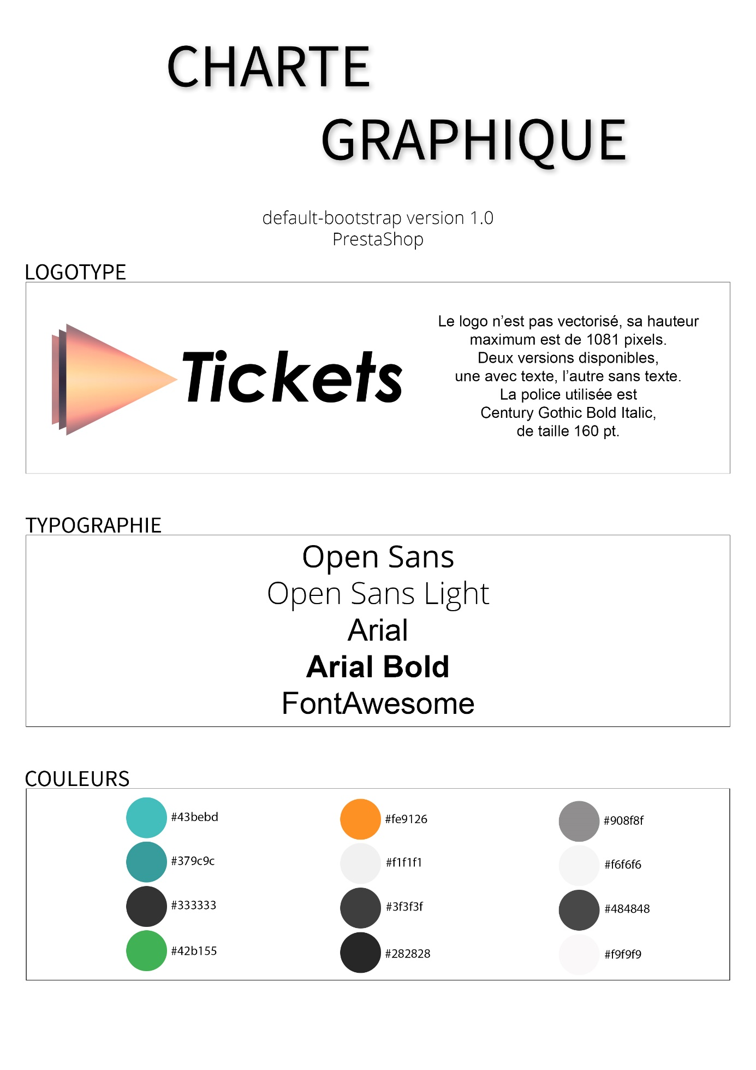

Scenario du module

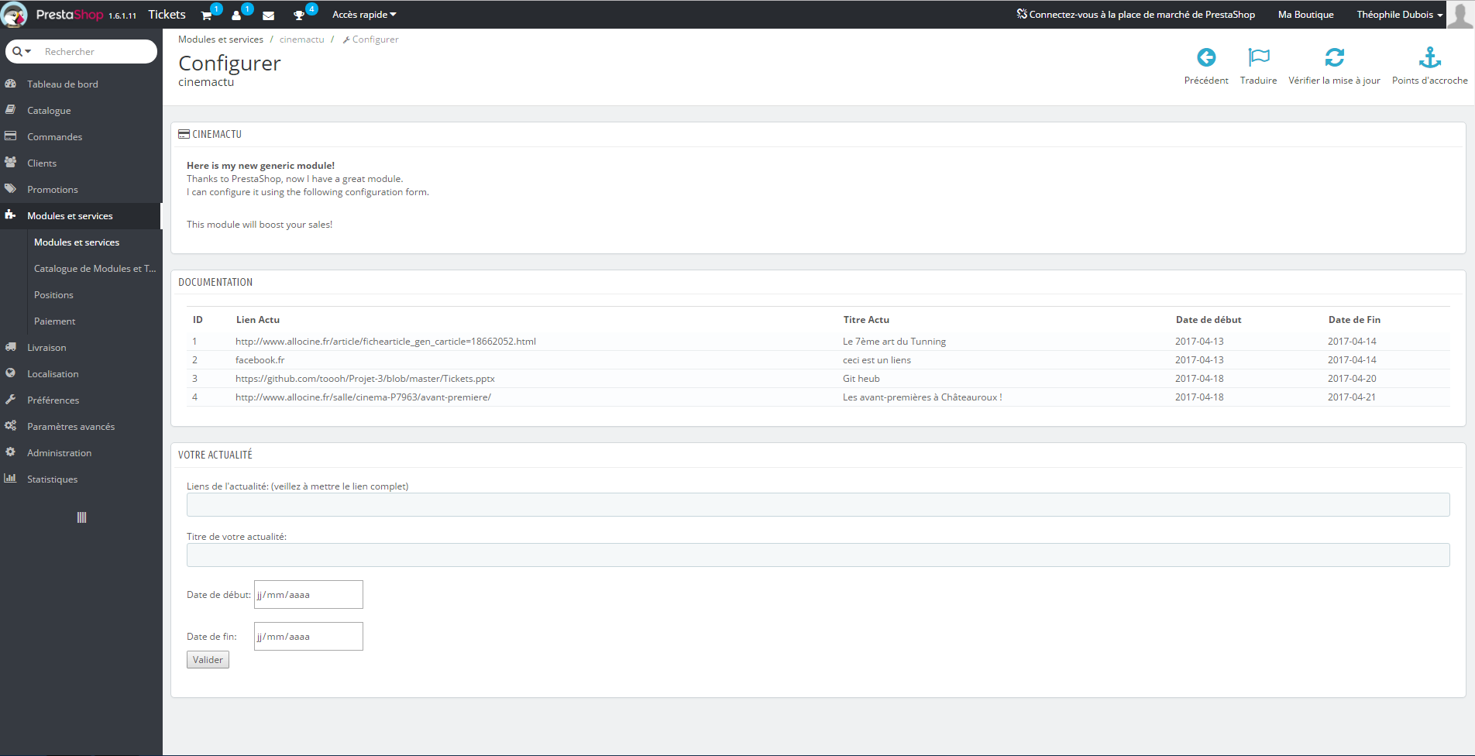Voici le back office du module «Cinémactu» :

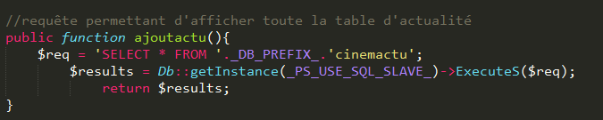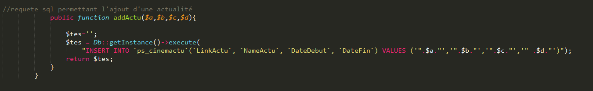Voici les requêtes SQL permettant de visualiser les actualités, et de les insérer en base de données :

Voici le front office du module :

Les liens sont cliquables et redirigent vers la page que vous aurez inscrit au préalable dans le back office.

Notre organisation

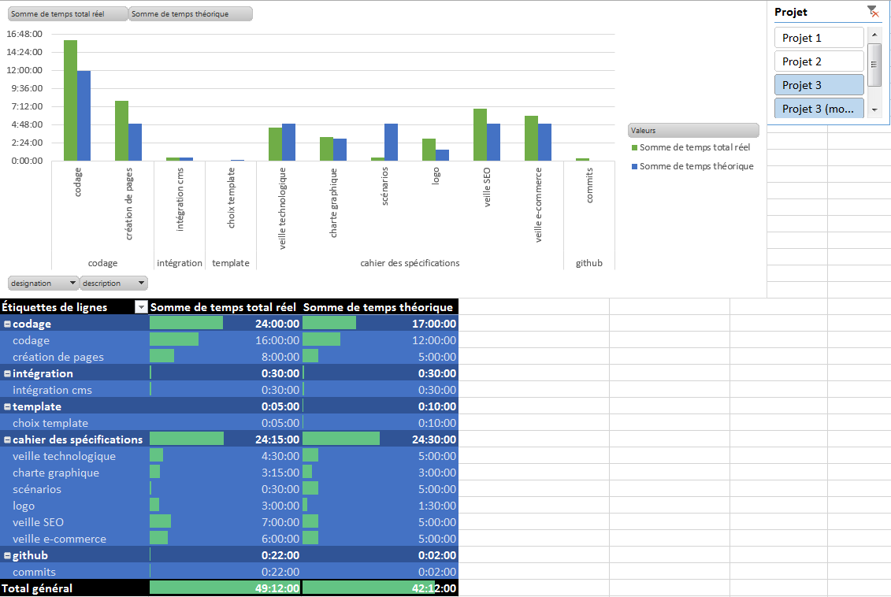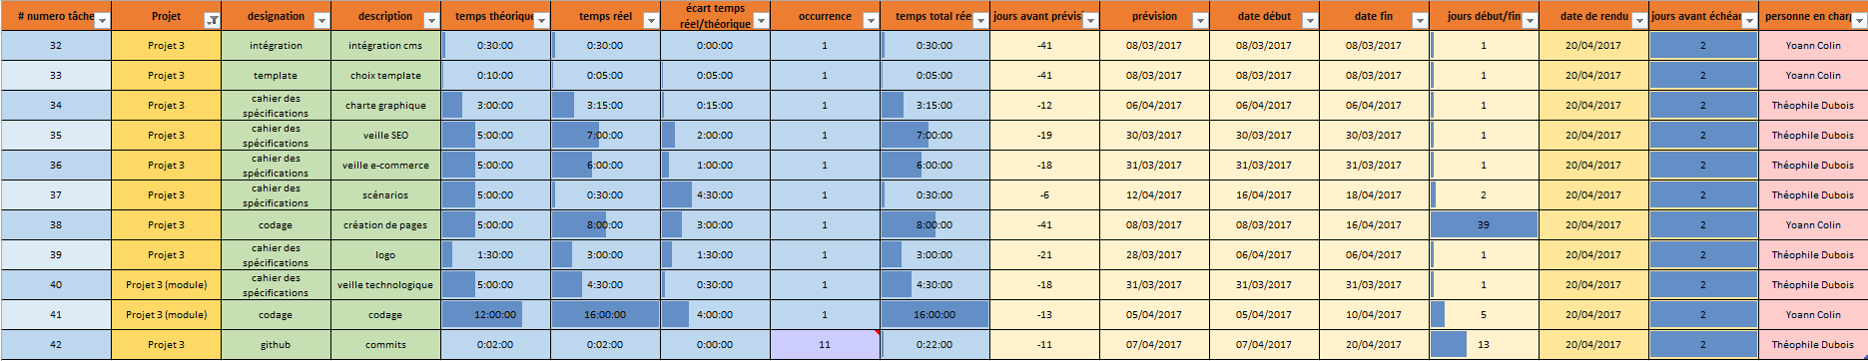Notre organisation se constitue d’un tableau d’informations remplit au fur et à mesure de l’avancée du projet, ce tableau est ensuite traité pour obtenir une synthèse plus parlante en fonction de certaines informations.